

**JavaEE企业级架构开发综合实训报告书**

**任务名称 _____CloudDemo网络问答系统_______**

**院 系 _________计算机与软件学院_________**

**专 业 _____________软件技术_____________**

**班 级 _____________软件1731_____________**

**学生姓名 ____王壮壮、付晓阳、孙龙阁、丁建阳、王寒、何靖___**

`

**指导教师** : **______王萍、吴晓光_____**

**2019年6月28日**

**内 容 摘 要**

CloudDemo是网络问答社区，连接各行各业的用户。用户分享着彼此的知识、经验和见解，为中文互联网源源不断地提供多种多样的信息。通过“CloudDemo网络问答社区”开发让我们更好的学习和掌握此类产品所需要的技术。从而提高我们在JavaEE企业级框架应用技术（Spring、Spring MVC、MyBatis）、Ajax技术 、MySQL数据库、jQuery、前端设计框架的使用以及在软件项目的需求分析、数据库应用能力、概要设计、详细设计能力。与此同时培养我们综合职业素质、培养团队工作的精神和应用软件开发的综合职业能力。使我们经历软件开发综合实训完整的工作过程。

**关键字**：JavaEE；Spring；SpringMVC；MyBatis Ajax

**Abstract**

CloudDemo is an online question-and-answer community that connects users from all walks of life.Users share their knowledge, experience and insights, providing a constant stream of diverse information to the Chinese Internet.The development of "CloudDemo online question-and-answer community" enables us to better learn and master the technologies needed for such products.So as to improve our application technology in JavaEE enterprise-level framework (Spring, Spring MVC, MyBatis), Ajax technology, MySQL database, jQuery, front-end design framework, demand analysis, database application ability, outline design and detailed design ability in software projects.At the same time, we cultivate our comprehensive professional quality, team work spirit and comprehensive professional ability of application software development.So that we go through the software development integrated training complete work process.

**Key Words：**JavaEE；Spring；SpringMVC；MyBatis Ajax

**目 录**

1 绪论 6

1 系统概述 7

1.1 CloudDemo系统设计分析图 7

1.2 系统架构设计 7

1.3 文件组织结构 8

2 相关技术 9

2.1后端技术 9

2.1.1 MVC设计模式 9

2.1.2 Maven项目构建 9

2.1.3 阿里巴巴德鲁伊（Druid）数据库连接池 9

2.2前端框架 10

2.2.1 Jquery 10

2.2.2 Bootstrap 10

2.2.3 Layui 10

2.2.4 H-ui 10

2.3开源工具 10

2.3.1 UEditor 10

2.3.2 Wangeditor 11

2.3.3 Echarts 11

3 需求分析与设计 11

3.1需求分析 11

3.1.1 网站功能描述 11

3.1.2 用例图 11

3.2 网站的总体功能设计 12

3.2.1网站的功能框图 13

3.2.2 CloudDemo网络问答系统前台功能分析 14

3.2.3后台管理系统功能分析 15

3.3数据库设计 16

3.3.1 CloudDemo物理数据模型-Physical Data Modal 16

3.3.2 CloudDemo数据库数据模型 17

3.3.2 网站实体描述 17

3.3.2 实体关系的设计 21

3.3.3 数据库表的设计 22

4 详细设计 27

4.1 CloudDemo网络问答系统前台功能流程图 27

4.1.1 登陆、注册流程图 27

4.1.2 用户提问问题流程图 28

4.1.3 用户回答流程图 30

4.1.4 用户举报流程图 31

5 系统实现 32

5.1 前端系统的实现 32

5.1.1注册功能实现 32

5.1.1登录功能实现 32

5.1.2 首页 33

5.1.3 用户提问问题实现 34

5.1.4 问题详情页（回答或关注问题）实现 34

5.2 后台管理系统实现 35

5.2.1 后台管理员登陆与注册功能实现 35

5.2.2 后台高级管理员功能实现 36

5.2.3 Echarts对网站统计的数据动态处理实现 37

5.2.4 后台日志管理（注册日志、用户操作日志）实现 37

个人实训总结和感悟 39

王壮壮的个人总结 39

付晓阳的个人总结 41

何靖的个人总结 43

丁建阳的个人总结 44

王寒的个人总结 45

孙龙阁的个人总结 46

# 绪论

随着网络技术的快速发展，网络问答社区，连接各行各业的用户。用户分享彼此的知识、经验和见解，为中文互联网源源不断地提供多种多样地信息。CloudDemo网络问答社区正是为此环境提供一个广阔的平台。我们利用JavaEE企业级架构技术（Spring、Spring MVC、MyBatis）同时采用前后端分离进行整个系统的业务实现和程序开发。在项目初期阶段中使用powerdesginer、processon等大量工具进行需求分析和业务设计，前端界面则使用mockplus进行前端界面的原型设计同时使用Bootstrap、Layui、UEditor、进行前端界面的设计。整个系统在界面显示模块中前端显示模块主要是用户登录注册、提问回答问题、用户个人信息的显示、主界面推送热门的问题和回答等，后台显示模块提供管理员信息显示、文章管理、站点统计（用户活跃度和站点访问量）的数据可视化支持、对管理员进行权限管理。总的来说“企业级架构开发综合实训”项目充分的发挥了我们已学到的知识和应对新技术吸收应用的能力。通过需求分析、总体设计、数据库设计、功能模块的设计、界面设计、测试以及相关文档的编写让我们的职业综合能力进一步提高。

# 1 系统概述

## CloudDemo系统设计分析图

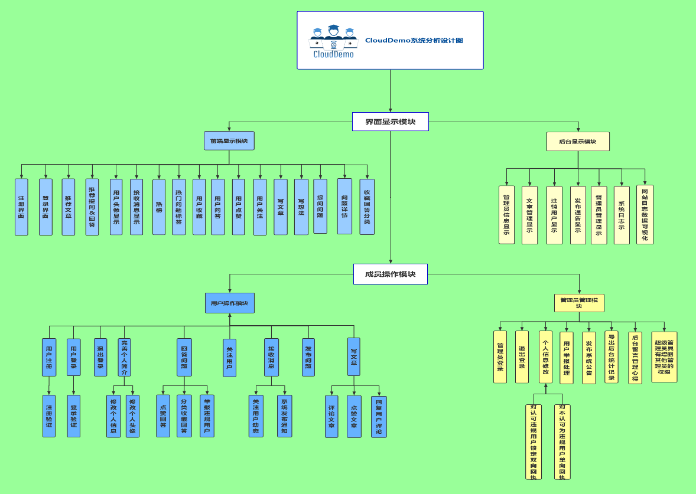

··

## 系统架构设计

本系统根据功能的不同，项目结构可以划分以下几个层次。

* 持久对象层（也称持久层或持久化层）：该层由若干持久化类（实体类）组成。
* 数据访问层（DAO层）：该层由若干DAO接口和MyBatis映射文件组成。接口的名称统一为Dao结尾，且MyBatis的映射文件名称要与接口的名称相同。
* 业务逻辑层（Service层）：该层由若干Service接口和实现类组成。在本系统中，业务逻辑层的接口统一使用Service结尾，其实现类名称统一在接口后加Impl。该层主要用于实现系统业务逻辑。
* Web表现层：该层主要包括Spring MVC中的Controller类和JSP页面。Controller类主要负责拦截用户请求，并调用业务逻辑层中相应组件的业务逻辑方法来处理用户请求，然后将相应的结果返回给JSP页面。

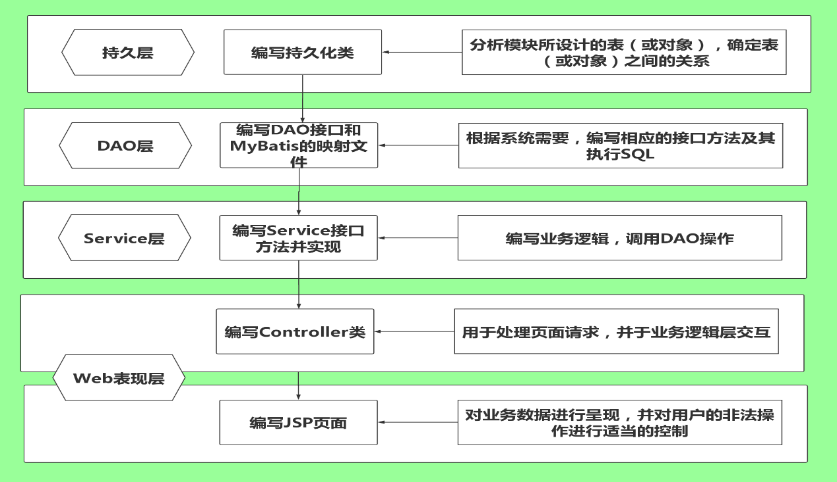

## 文件组织结构

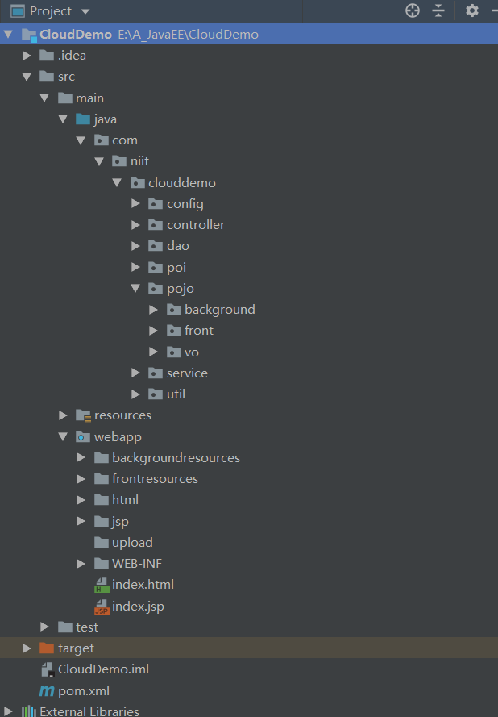

# 相关技术

## 2.1后端技术

### 2.1.1 MVC设计模式

MVC设计模式（Model-View-Controller）是软件工程中的一种软件模式，把软件系统分为三个基本部分：模型、视图和控制器。

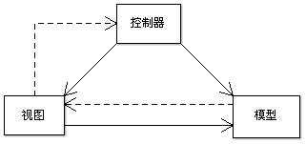

**图1.1 MVC设计模式.**

模型：（Model） - 程序员编写程序应有的功能（实现算法等等）、数据库专家进行数据管理和数据库设计(可以实现具体的功能)。

视图：（View） - 界面设计人员进行图形界面设计。

控制器：（Controller）- 负责转发请求，对请求进行处理。

### 2.1.2 Maven项目构建

Maven项目对象模型（Project Object Model）可以通过一小段描述信息来管理项目的构建，报告和文档的项目管理工具软件。主要服务于基于Java平台的项目构建，依赖管理和项目信息管理。

### 2.1.3 阿里巴巴德鲁伊（Druid）数据库连接池

德鲁伊（Druid）是阿里巴巴开源平台上一个数据库连接池实现，它结合了C3P0，DBCP，Proxool的等DB池的优点，同时加入了日志监控，可以很好的监控DB池连接和SQL的执行情况，可以说是针对监控点而生的DB连接池

## 2.2前端框架

## 2.2.1 Jquery

jQuery是一个JavaScript库。jQuery是一个轻量级的“写得少，做的多”的JavaScript库。目前网络上有大量开源的JS框架，但是jQuery是目前最流行的JS框架，而且提供了大量的扩展

## 2.2.2 Bootstrap

Bootstrap，来自Twitter，是一个用于快速开发Web应用程序和网站的前端框架。Bootstrap是基于HTML、CSS、JAVASCRIPT的，它为开发人员创建接口提供了一个简介统一的解决方案，包含了功能强大的内置组件，易于定制还提供了基于Web的定制。

## 2.2.3 Layui

Layui作为经典模块化前端框架，面向所有层次的前后端开发者，零门槛开箱即用的前端UI解决方案。遵循原生 HTML/CSS/JS 的书写与组织形式，门槛极低，拿来即用。

## 2.2.4 H-ui

H-ui是参考Bootstrap而全新开发的的一套框架，借鉴和引用了Bootstrap比较好的东西，另外加了自己的创新。CSS有60%是相同的。它具有直观通俗、简单、扁平化的特点。H-ui前端框架将带你从点、线、面、体去剖析前端中的道！

## 2.3开源工具

## 2.3.1 UEditor

UEditor是由百度web前端研发部开发所见即所得富文本web编辑器，具有轻量，可定制，注重用户体验等特点，开源基于MIT协议，允许自由使用和修改代码...

## 2.3.2 Wangeditor

wangEditor —— 轻量级 web 富文本编辑器，配置方便，使用简单。支持 IE10+ 浏览器

## 2.3.3 Echarts

ECharts，一个使用 JavaScript 实现的开源可视化库，可以流畅的运行在 PC 和移动设备上，兼容当前绝大部分浏览器（IE8/9/10/11，Chrome，Firefox，Safari等），底层依赖轻量级的矢量图形库 [ZRender](https://github.com/ecomfe/zrender)，提供直观，交互丰富，可高度个性化定制的数据可视化图表。

# 3 需求分析与设计

## 3.1需求分析

### 3.1.1 网站功能描述

CloudDemo网络问答社区平台的开发是在本次实训开发性设计每组项目的基础上开发的。本项目主要分为界面显示模块（前台显示模块、后台显示模块）和成员操作模块（用户操作模块、管理员管理模块）。在前台显示模块中主要展现该系统的核心操作界面，例如注册界面、登录界面、推荐文章、提问&回答问题、热榜、问题详情等，在后台显示模块中主要包含管理员个人信息显示、注册用户显示、发布通告显示、系统日志显示、网站日志数据可视化等。对于成员操作模块细分为用户操作模块和管理员管理模块其中用户操作模块主要是用户注册、登录、退出系统、完善个人简介（修改个人信息、修改个人头像）、关注其他用户、关注问题、发布问题、写文章、发表评论。而管理员管理模块主要是管理员登录、退出登录、管理员个人信息修改、用户举报处理、发布系统公告、导出后台统计记录、高级管理员具有增删其他普通管理员的权限。

### 3.1.2 用例图

1.用户的用例图 如图1.2所示

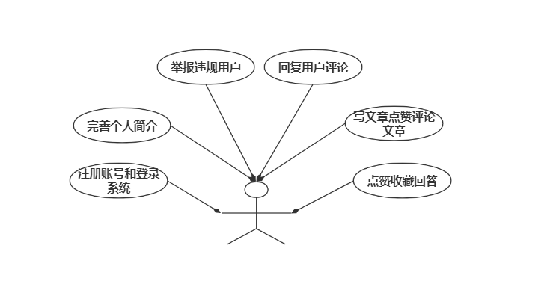

**图1.2 用户用例图**

3. 管理员的用例图如图1.4所示

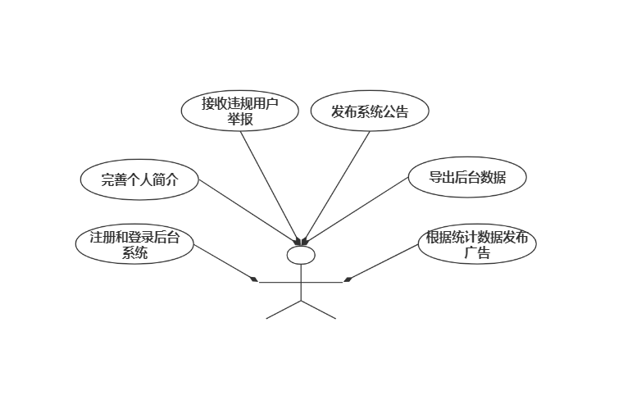

图1.4管理员用例图

## 3.2 网站的总体功能设计

CloudDem网络问答系统主要包含前台模块（注册登录界面、推荐问题和回答主界面、热榜、用户个人信息修改界面、用户收藏分类界面、用户提出问题界面、用户写文章写想法界面以及展示问题详情界面）和后台模块（管理员登录注册界面、管理员个人信息修改界面、高级管理员管理界面、发布系统公告、用户举报处理、后台留言、导出后台统计记录、数据可视化展示）。根据实训开发的任务分为界面显示模块和成员操作模块两个部分，在此基础上划分更小模块。

### 3.2.1网站的功能框图

1. CloudDemo网络问答系统前台框图

CloudDemo网络问答系统有推荐模块、用户关注模块、发现模块、用户提问问题模块、个人信息展示模块等几个功能模块。

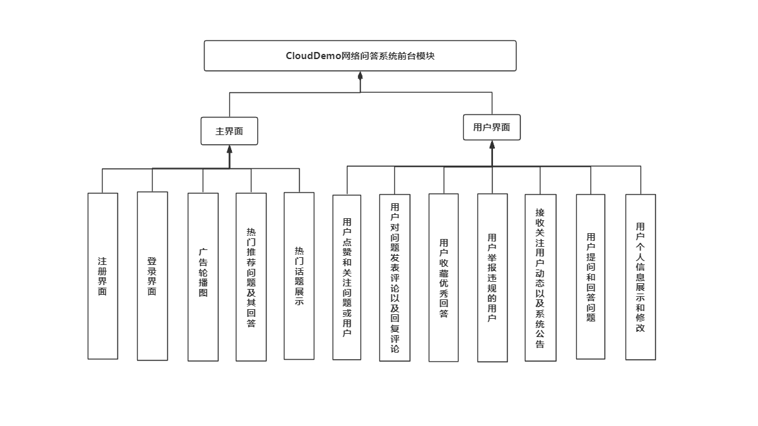

图1.5CloudDemo网络问答系统前台框图

2. CloudDemo问答系统后台系统管理框图

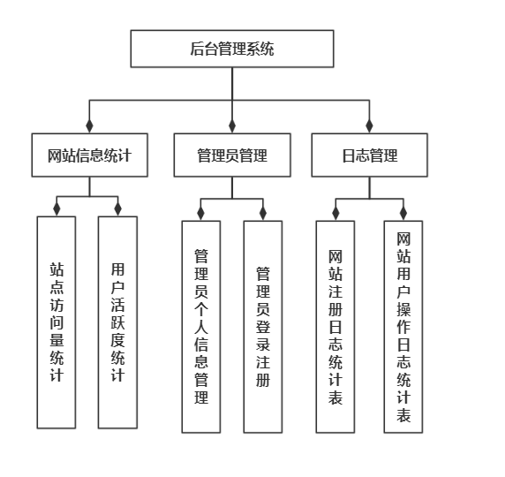

图1.6 CloudDemo网络问答系统后台管理系统框图

### 3.2.2 CloudDemo网络问答系统前台功能分析

1.登录和注册

为了严控本系统，要求所有用户必须经过注册才有权限登录进该系统拥有相关权限，因此只提供通过登录才可以访问本系统。

2.个人信息管理

已注册用户登录之后在关于我界面可以进行界面的管理包括用户头像、真实姓名、性别、个性签名等相关个人信息的修改，同时非个人信息可以展现给其他用户。

3.提问管理

用户通过提问界面可以进行提问，需填写提问的标题、描述以及选择所属的分类。该分类已经实现通过系统自动生成。提问后一旦有其他用户回答则向提问用户进行提醒。

4.回答问题

用户通过热门推荐的问题可以点击问题即可以来到问题详情界面，其中展示包括其他用户的回答，用户也可以在问题的回答编辑器中进行回答。

5.关注问题或用户

用户可以在问题详情界面选择关注问题，一旦该问题有新的回答将通过系统自动通知关注的用户，用户关注某一用户则该用户的动态（提出问题、回答问题、收藏回答…）将自动进入关注用户的信息提示界面。

6.评论、点赞、举报管理

用户可以对某一个问题下的回答进行评论，同时其他用户也可以在此评论下进行评论；用户对所喜欢的回答可以进行点赞，点赞量是某一个回答能够被选到热门推荐下面的标准；用户如果认为某一个问题或者回答出现违规问题可以进行举报同时提交举报内容该举报将提交到后台管理模块由管理员进行处理，处理完毕后将处理的结果进行逻辑回执。

### 3.2.3后台管理系统功能分析

1.网站信息统计

信息统计包括直接在动态图中显示的两个指标（站点访问量、用户活跃度）以及两张详细的网站日志表（注册日志统计和用户操作日志统计）。通过四大统计数据的显示可以让管理员准确的直到网站在哪个时间段访问量多哪类内容是用户喜欢的以及从详细的数据日志统计表中可以看到什么人在什么时候干了什么事。

2. 网站管理员管理

后台管理员往往不仅仅有一个人在管理同时可以注册多个账号进行相应业务的处理这里就需要后台提供管理员的注册和登录模块。当在管理员团队有出现异动的情况根据实际对管理员团队进行信息的修改和删除。

## 3.3数据库设计

### 3.3.1 CloudDemo物理数据模型-Physical Data Modal

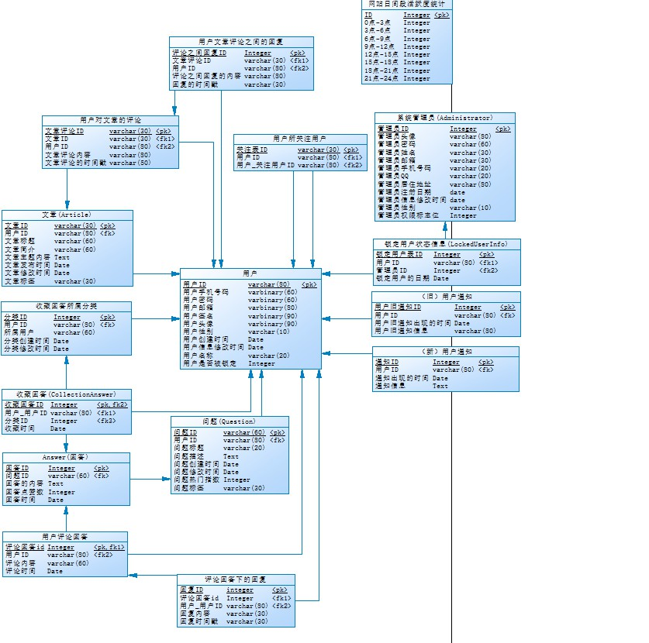

### 3.3.2 CloudDemo数据库数据模型

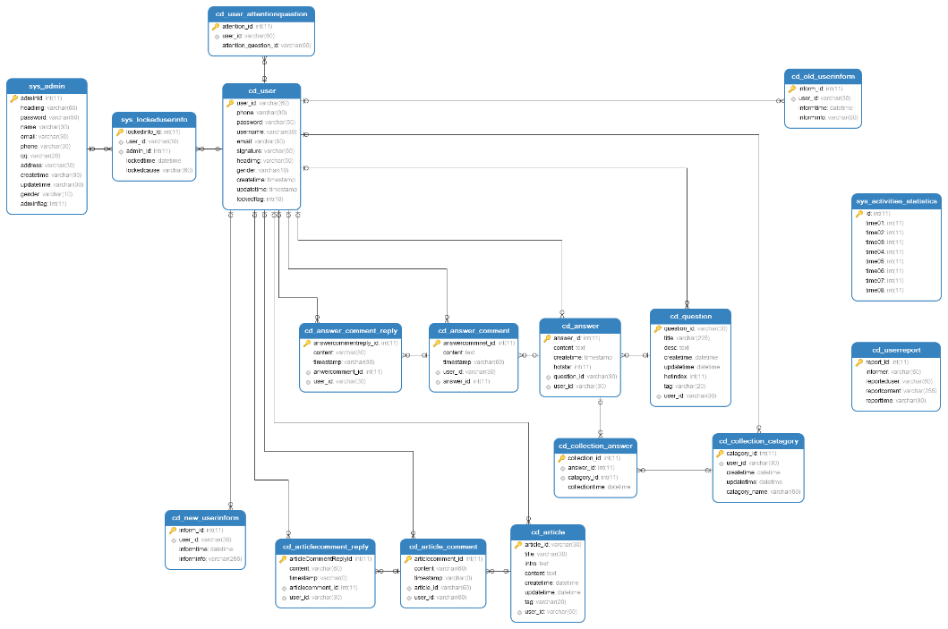

### 3.3.2 网站实体描述

此网站中所涉及的实体共13个。

1. 系统管理员实体
2. 用户实体
3. 文章实体
4. 问题实体
5. 回答评论实体
6. 回答评论回复实体
7. 收藏回答实体
8. 收藏回答所属分类实体
9. 用户通知实体
10. 系统站点访问统计实体
11. 系统锁定用户信息实体
12. 用户关注问题实体
13. 用户回答实体

具体如下：

用户uid（user_id）,用户手机号码(phone),用户密码（password），用户姓名（username）,用户邮箱（email），用户签名（signature），用户头像（headimg），用户性别（gender），用户注册时间（createtime），用户信息更新时间（updatetime），用户状态标志位（lockedflag）

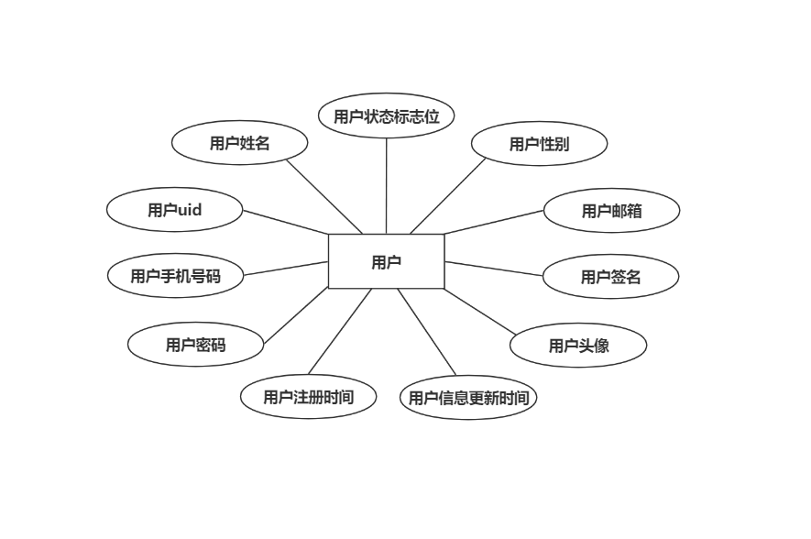

图1.7 用户实体

管理员id（admin_id），管理员密码（password），管理员名称（name），管理员性别(gender),管理员手机号码（phone），管理员邮箱（email），管理员QQ（qq），管理员地址（address），管理员注册日期（createtime），

管理员性别(gender),管理员权限标志位（adminfalg）

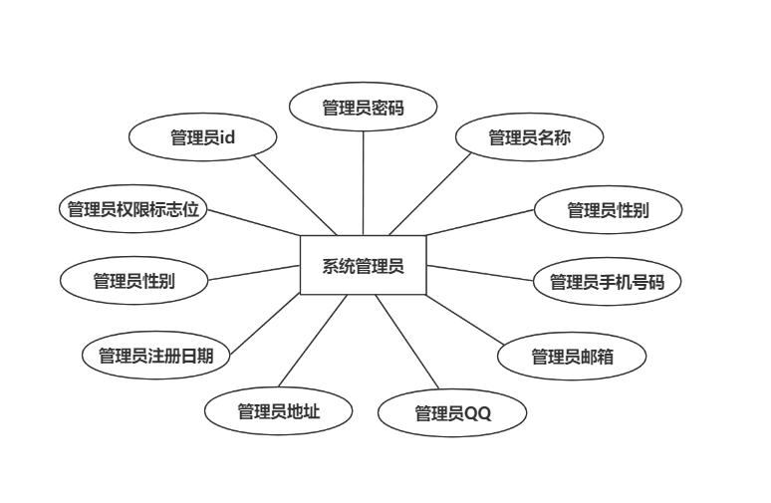

图1.8 管理员实体

问题id（question_id）,问题标题（title）,问题描述（desc），问题创建时间（createtime），问题更新时间（updatetime），问题热门指数（hotindex），问题标签（tag）

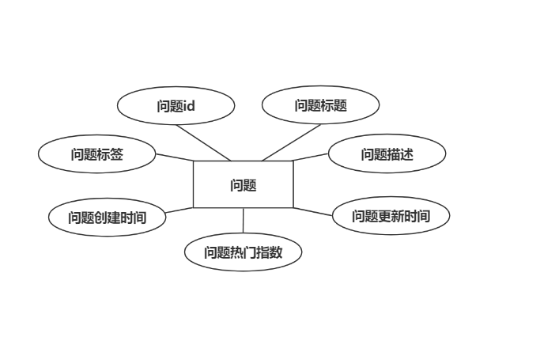

图1.9 问题实体

问题回答id（answer_id）,回答内容（content），回答创建时间（createtime），回答的点赞量（hotstar）

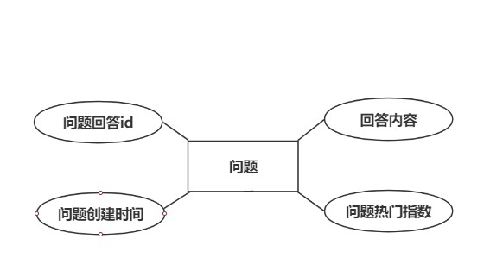

图2.0 问题回答实体

回答评论id（answercomment_id），评论内容（content），评论时间（createtimetime），评论状态（answercomment_flag）

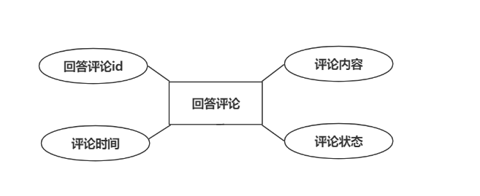

图2.1 回答评论实体

用户举报id（report_id），举报内容（reportcontent），举报时间（reporttime）

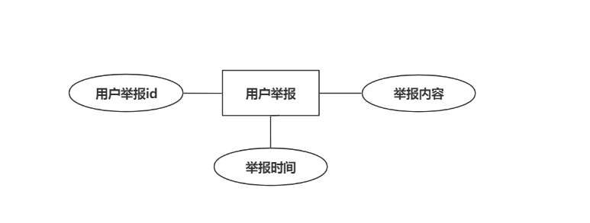

图2.2 用户举报实体

用户收藏夹id（category_id），用户收藏夹创建时间（createtime），用户收藏夹更新时间（updatetime），用户收藏夹名称（category_name）

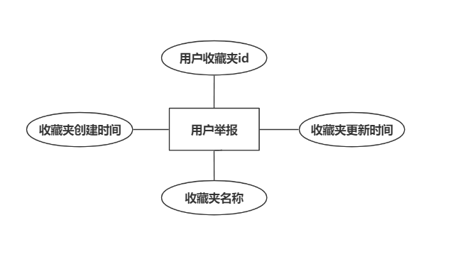

图2.3 用户收藏夹实体

注册日志id（id），注册名称（r_name），注册身份（r_status），注册邮箱(r_mail)，注册日期（r_date），注册IP（r_ip）。

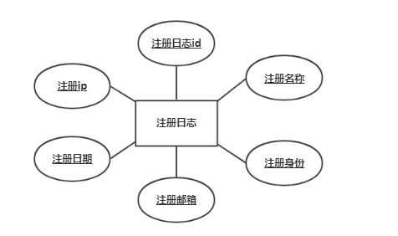

图2.5 注册实体

### 3.3.2 实体关系的设计

1.用户实体与提出问题和问题的回答实体键的关系图

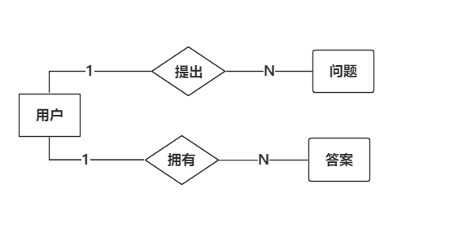

图2.7 用户与问题以及相关回答实体关系图

2. 问题与问题分类、问题和回答实体之间关系

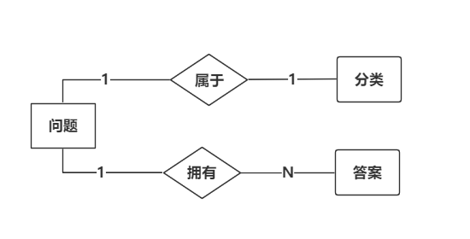

图2.8 问题与问题分类、问题和回答实体之间关系图

3. 用户和管理员实体间的关系

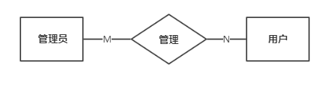

### 3.3.3 数据库表的设计

本章简述了网站开发用到的重要的表结构，数据库表接口设计很重要，一个好的数据库设计获取数据会更方便，在网站建设中也容易扩展，否则在网站开发中后期在进行维护扩展甚至是对数据库表进行重构付出的代价将非常大。

根据上述数据库实体设计和实体关系设计情况，CloudDemo网络问答系统所有数据表结构

如图3.0所表示

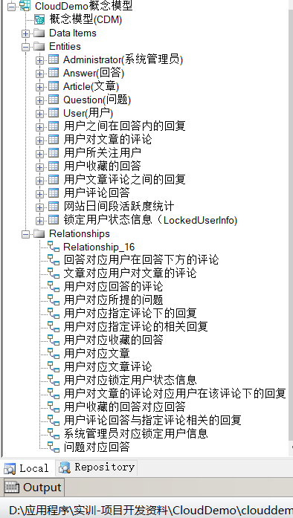

1. 用户实体表

用户实体主要存储用户账号信息，包括注册所需填写的用户名称、用户手机号码、登录密码还有用户在注册完成后自由完善个人信息的用户个性签名、用户头像、用户性别、用户邮箱等

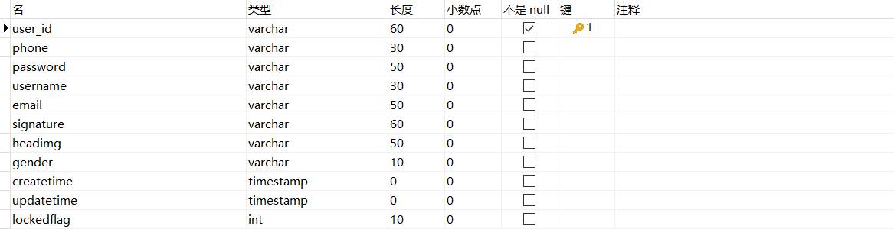

图 3.1 用户实体表

1. 问题实体表

问题实体表主要存储用户提出问题所产生的数据包括问题发布者的uid、问题的标题title、问题的描述desc、问题的创建时间createtime、问题更新时间updatetime、问题热门指数hotindex、问题标签tag

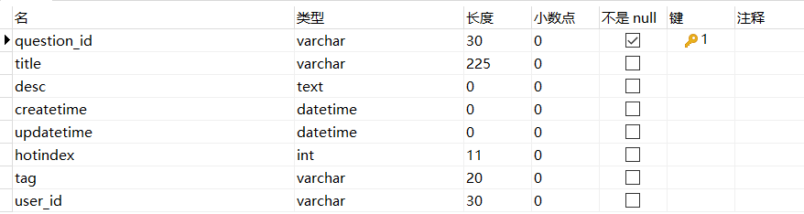

图 3.2 问题实体表

1. 问题回答表

问题回答表存储这注册用户对问题的回答，所回答的内容以所属用户的user_id为外键，在回答的使用提供回答的内容同时默认添加回答的时间

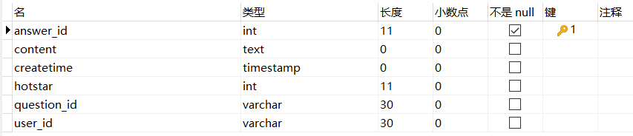

图 3.3 问题回答实体表

1. 用户收藏夹实体表

用户收藏夹根据创建收藏夹的名称来收藏自己认为较好的回答，主要包含该收藏夹的名称、创建的时间等

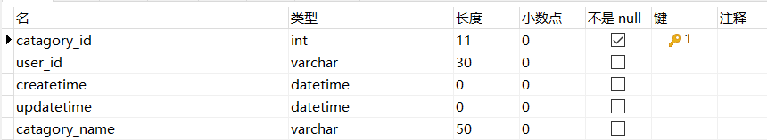

图 3.4 用户收藏夹实体表

1. 管理员锁定用户记录表

由于某些用户违规操作，将被管理员进行锁定同时会进行记录主要记录该管理员的id、锁定用户的id，锁定用户的时间，锁定该用户的原因

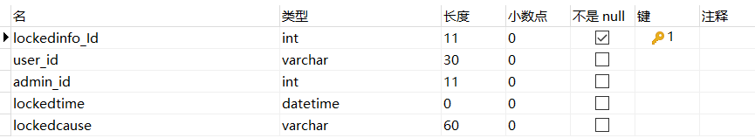

图 3.5 管理员锁定用户记录表

1. 站点访问量（视图）统计表

该表主要对站点访问量统计，统计数据源来自用户的登录，统计的标准将一天24小时分为12份，每隔两个小时作为一个时间段统计此段所有用户登录的次数，所产生的数据存储数据库，同时在后台管理系统以Echarts图实时动态显示出来。

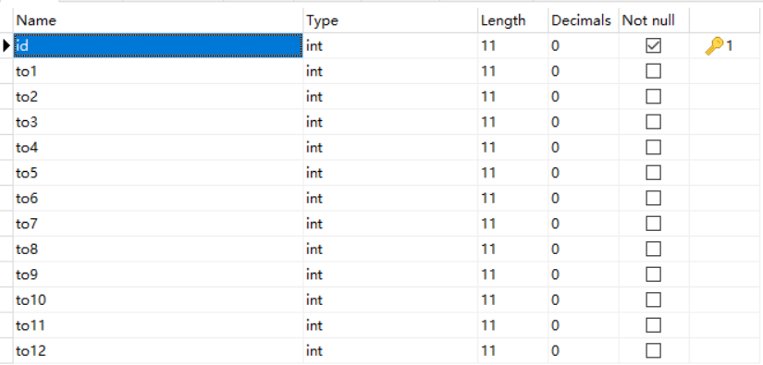

图 3.6 站点访问量统计表

# 4 详细设计

## 4.1 CloudDemo网络问答系统前台功能流程图

### 4.1.1 登陆、注册流程图

注册界面包含用户名、密码、手机号、验证码四个需要填写的表单，四个需要填写的内容在前端都进行了判空、正则表达式进行验证增加软件的健壮性以及提高注册的严谨性。填写的手机号将用于获取短信验证码通过短信验证码进行验证注册。注册成功后2s将自动跳转到登录界面。

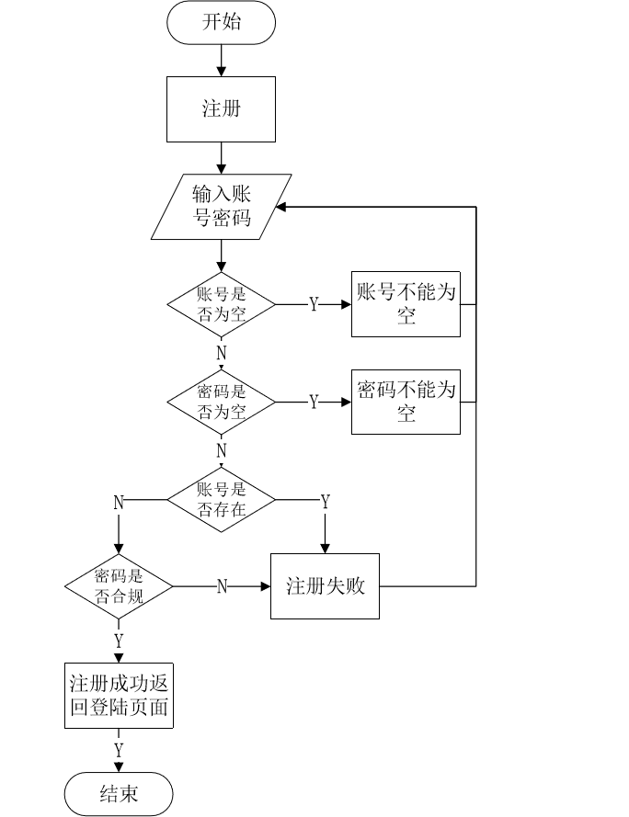

图 3.7 登录注册流程图

用户注册完成之后即跳转到登录界面输入的账号密码内容不为空，不为空就判断账号是否正确，账号正确再判断输入的密码和数据库该账号下的密码是否一致，如果密码正确才能到首页，否则都是登录不成功回到登录页面。

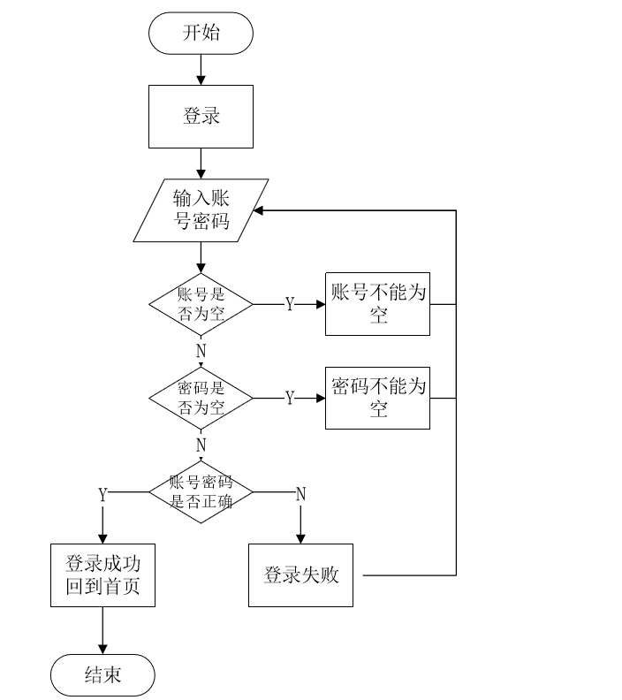

图 3.8 登录注册流程图

### 4.1.2 用户提问问题流程图

用户登录成功后即来到系统主页面通过提问按钮即可进行问题的提问

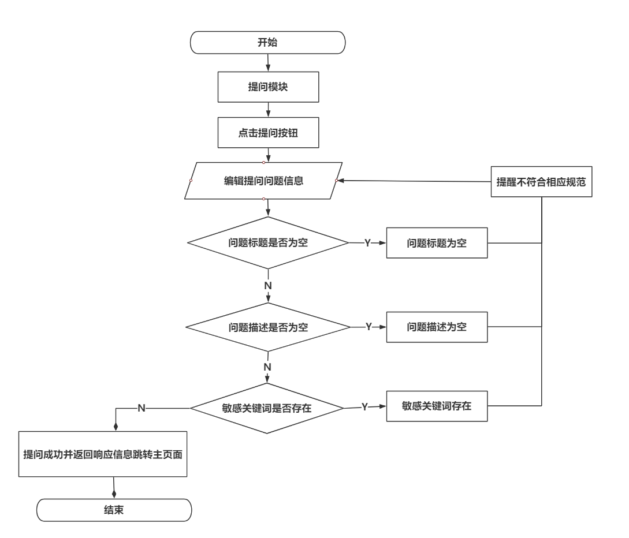

图 3. 9登录注册流程图

### 4.1.3 用户回答流程图

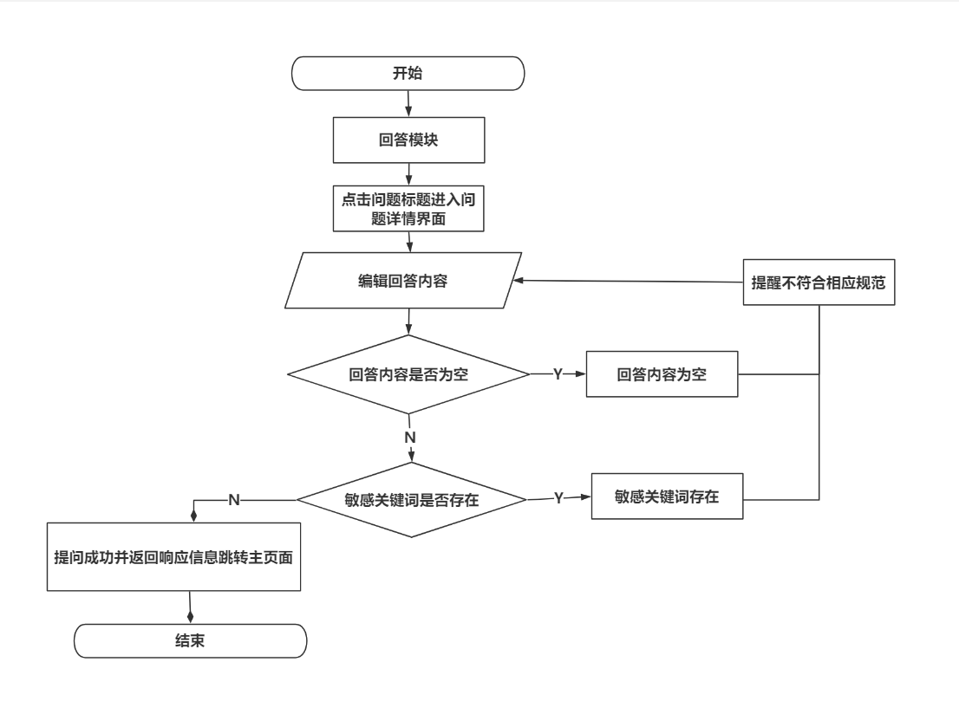

图 4.0用户问答流程图

### 4.1.4 用户举报流程图

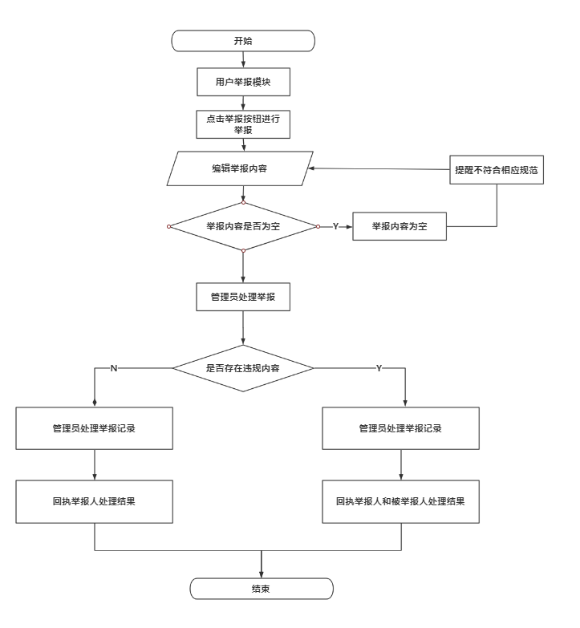

图 4.0用户举报流程图

# 

# 系统实现

## 5.1 前端系统的实现

### 5.1.1注册功能实现

CloudDemo网络问答系统在用户访问途径方面只提供一种途径即必须经过注册才可以进入该网络问答系统，注册界面提供了3个必填字段（用户名、密码、手机号）和一个验证码，注册的前端代码实现逻辑提供严谨的输入验证一旦用户输入为空或不符合系统提供的规范将自动提示，用户通过填写手机号码接收验证码，该验证码由系统自动生成通过短信接口API发送到用户手机，用户将验证码输入到注册界面点击注册后系统将自动比对如果注册表单输入数据没有问题则提示注册成功且2s后跳转到登录界面否则提示注册失败。如图图4.1

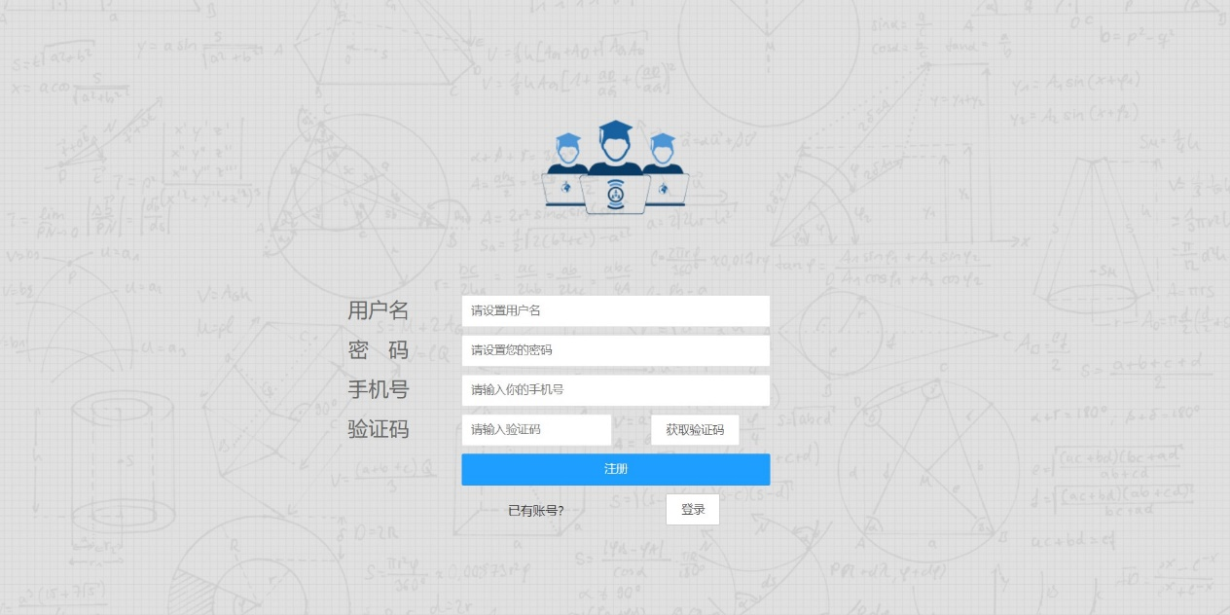

图4.1 用户注册

### 5.1.1登录功能实现

CloudDemo系统的用户登录界面较为简洁只有两个必填数据项（手机号和密码），当然此界面可以添加自动生成验证码来防止恶意破解密码、系统灌水等破坏性行为。登录成功将基于提示输入内容有误或者为空都将获得系统前端代码逻辑的审核并提示，如图图4.2用户登录。

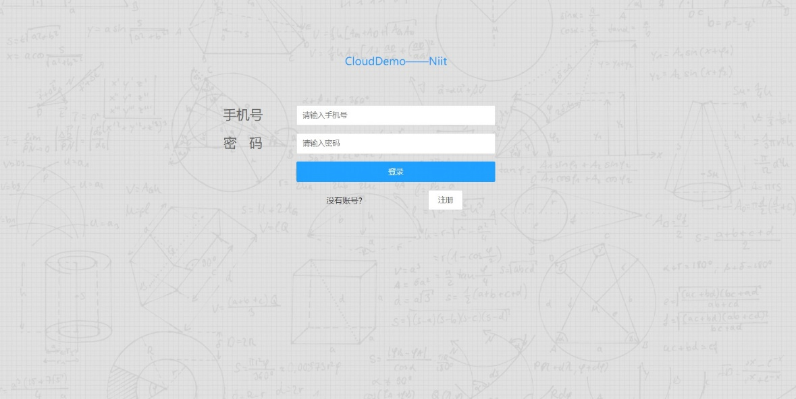

图4.2 用户登录

### 5.1.2 首页

用户登录成功后即来到系统主界面，主要包含一个导航栏（最新、关注、推荐、发现和回答）、首页搜索栏、个人信息展示、广告轮播图等主界面展示模块。在用户登录成功后主界面中主要展示的内容就是导航栏中最新的界面，最新界面是根据时间进行排序的前提下又有每一个问题独立展示同时出现该问题最优秀的回答（点赞量最多）。通过可以在最新界面的每一个问题展示的独立区域点击问题标题进入问题详情界面也可以点击收藏、创建新收藏夹、对违规内容举报等。 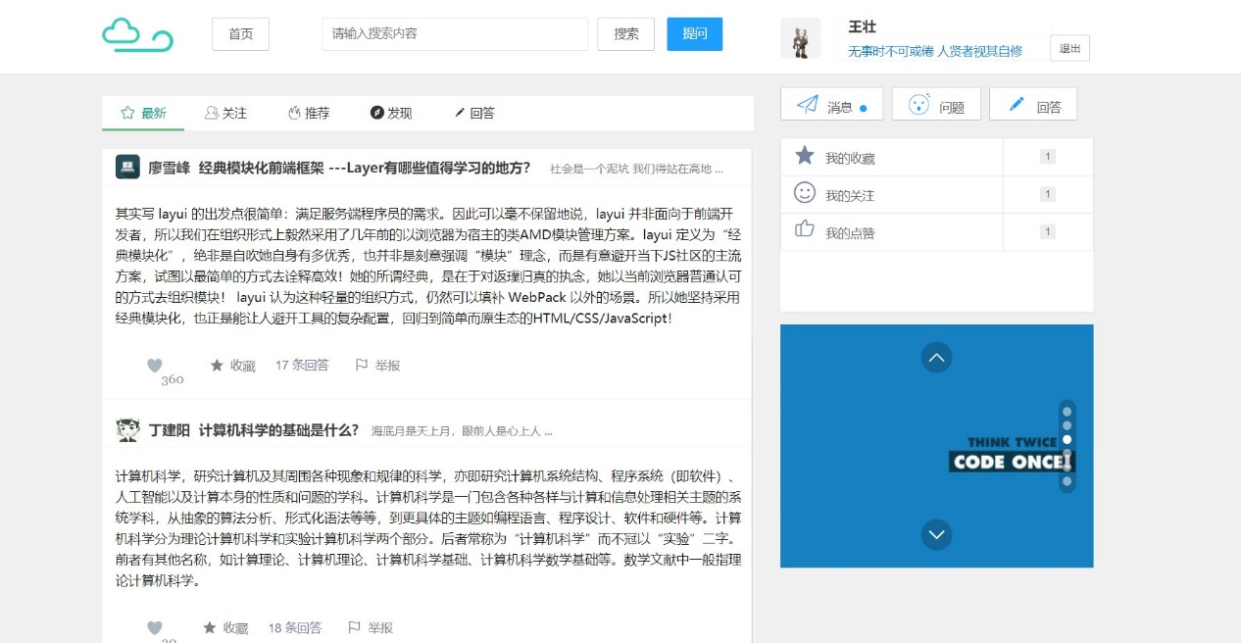

图4.3 用户登录

### 5.1.3 用户提问问题实现

用户点击主界面的提问按钮则出现提问界面，提问界面主要包括提问问题的标题、问题描述、可选问题标签，其中提问问题的标题不可为空，问题描述可以为空以及问题标签由系统提供。提问的问题将按时间进行排序在导航栏的发现界面。以供用户去回答问题，一旦拥有用户的回答将自动出现在推荐界面。

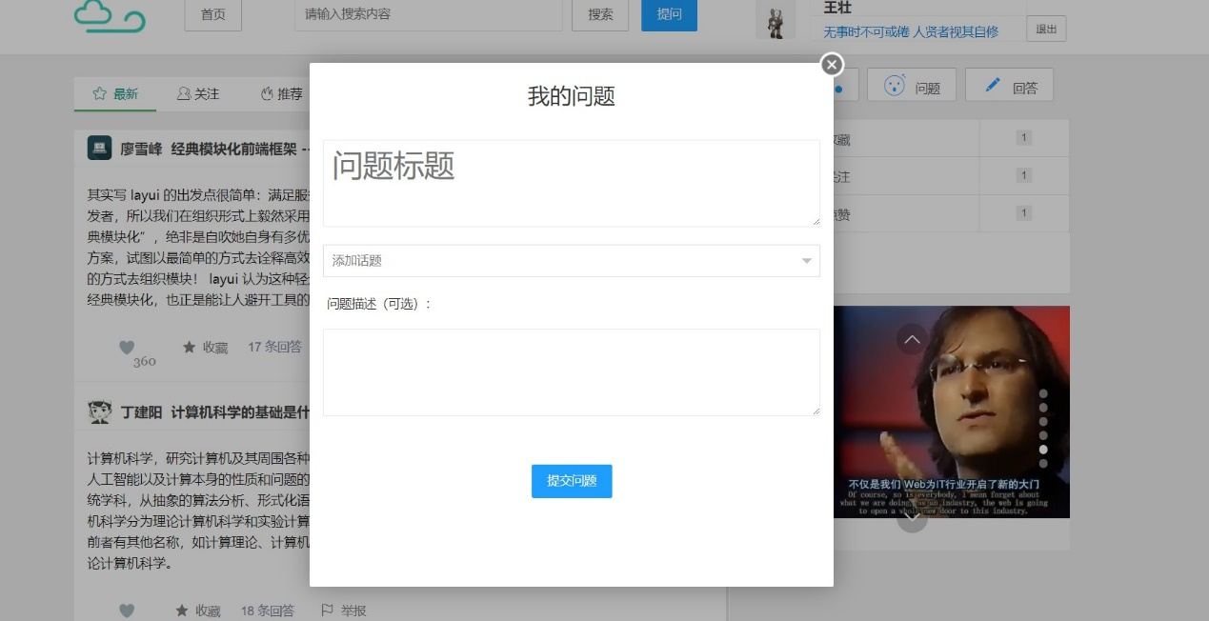

图4.4 提问问题

### 5.1.4 问题详情页（回答或关注问题）实现

通过主页面的展示问题用户可以点击问题的标题即来到问题的详情节界面，该界面包括该问题的具体信息（提出人的信息）以及其他用户在对该问题的回答将被罗列在问题下方，用户可以在“写回答”的编辑器中写出自己的回答内容。

在问题展示的下方有关注问题这一按钮，用户点击关注即可实现关注该问题，一旦关注该问题则该问题的动态（其他用户对该问题回答）将称为关注用户的消息。

用户点击关注问题后就不可在此关注问题这属于系统自身的逻辑控制。

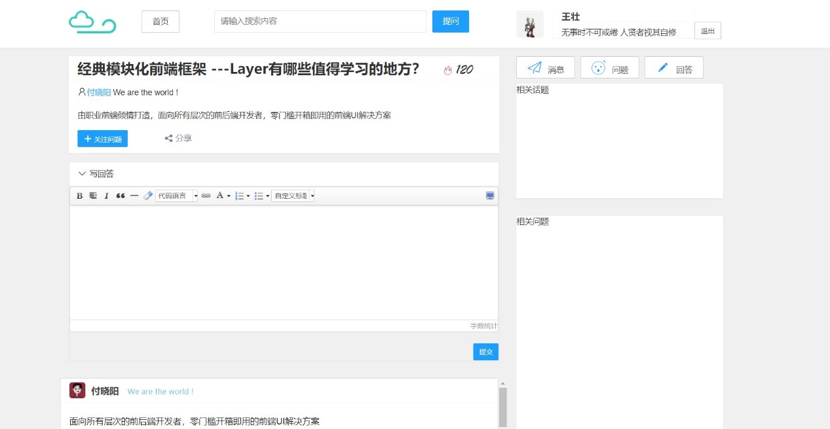

图4.5 问题详情页

## 5.2 后台管理系统实现

### 5.2.1 后台管理员登陆与注册功能实现

后台管理的登录界面因为所面对的是开发此网站的开发人员所以只用管理员输入的账号是否正确进行验证，若验证出现错误系统将错误的信息自动提交的登录界面进行错误信息的回显。

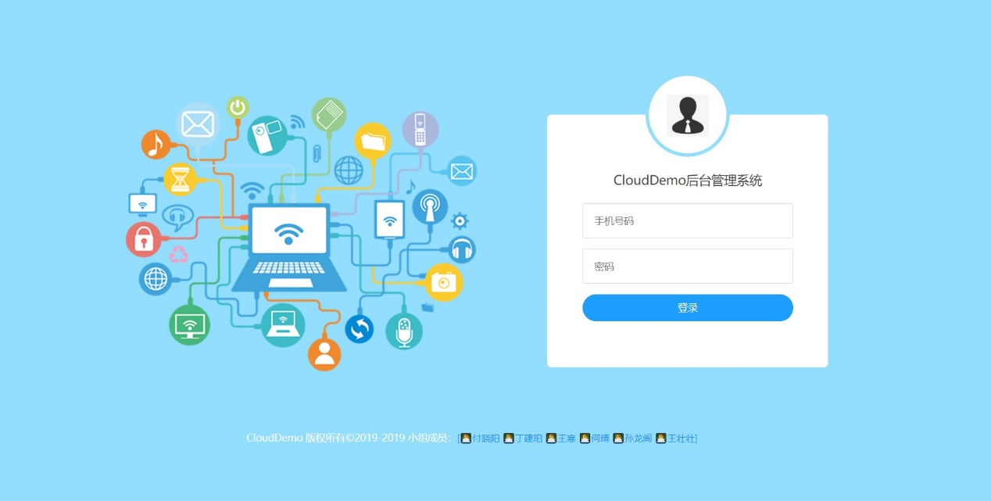

4.6 后台管理系统登陆界面

### 5.2.2 后台高级管理员功能实现

管理员一旦登录后台将自动识别该管理员是高级管理员还是普通管理员同时对不同身份的管理员展示不同的界面，主要的就是普通管理员没有高级管理员在登陆之后出现的对管理员管理的界面、限展示界面和注册新管理员界面。高级管理员登录成功后在菜单栏将会有对管理员管理的界面，此界面可以直接增删普通管理员和高级管理员。普通管理员只有个人信息的展示以及对公共后台资源的管理。

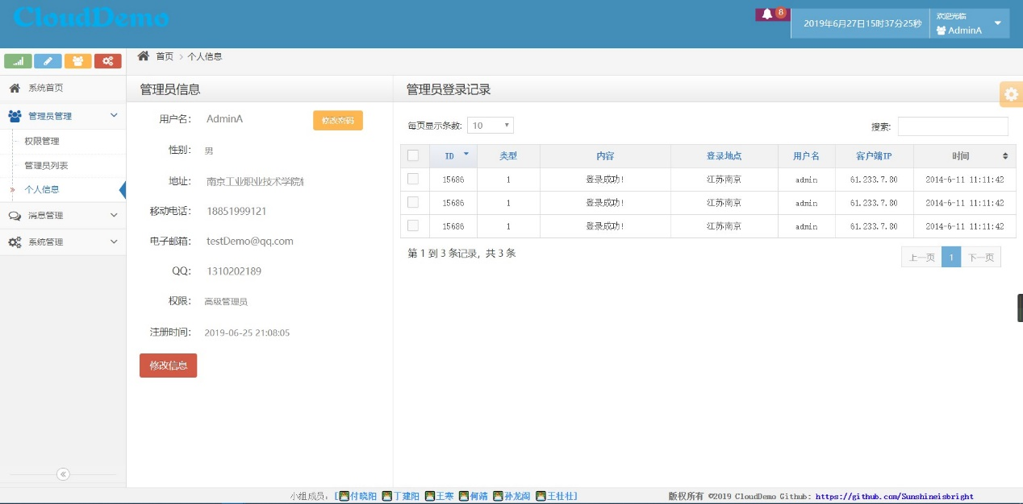

4.7 后台管理系统个人信息展示界面

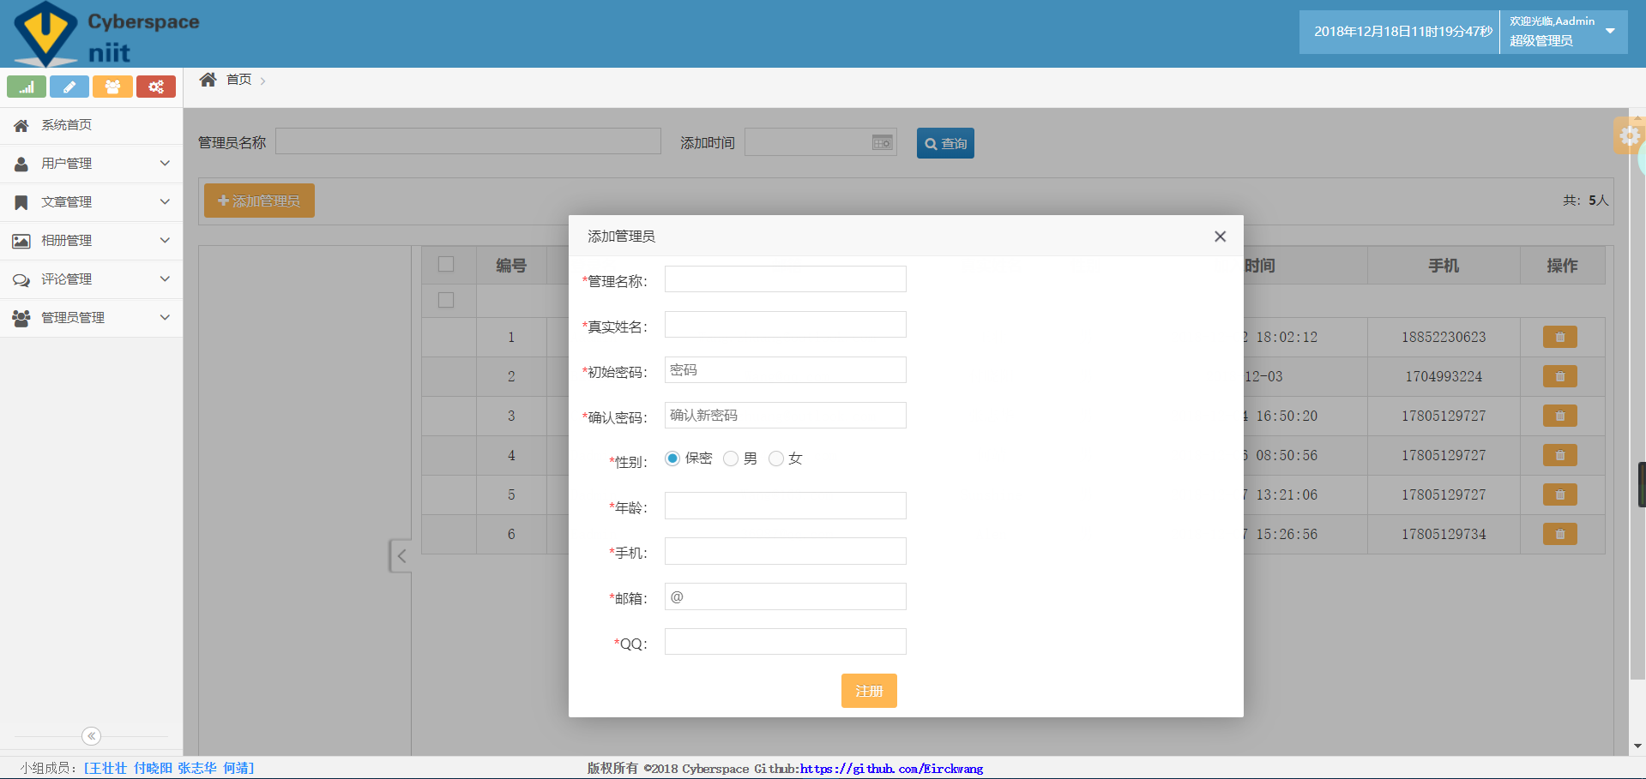

4.8 后台管理系统高级管理员注册新管理员界面

### 5.2.3 Echarts对网站统计的数据动态处理实现

网站的数据可视化使用Echarts对网站统计的数据进行可视化显示，对管理员来说可以直观的看到网站统计的数据以及整个数据的走势，管理员根据统计的数据可以做出相应的调整以促进网站的发展。同时在网站的首页也有当前时间的展示以及此时管理员所登陆的IP地址进行记录。在柱状图是CloudDemo系统的站点统计包括站点访问量和用户活跃度，在饼状图则是问题的分类选取前八个最长出现的分类进行展示。管理员通过一系列的数据统计和分析可以进行相应的业务调整。

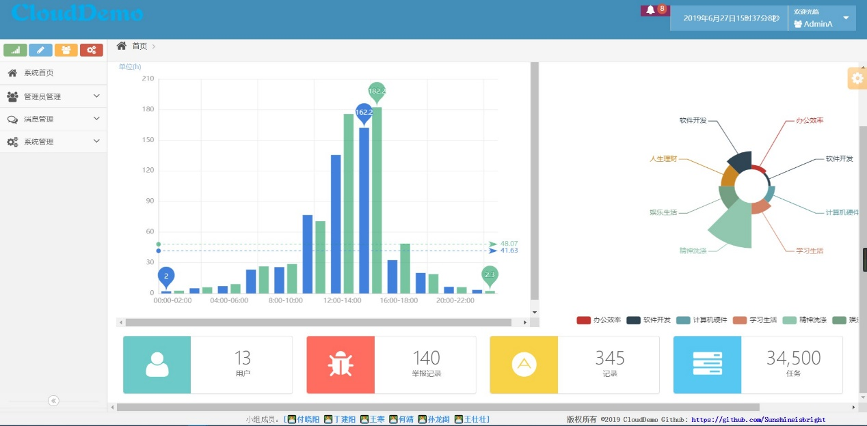

4.9网站数据统计图

### 5.2.4 后台日志管理（注册日志、用户操作日志）实现

注册日志统计的是任何在此网站注册的记录用户操作日志则是所用的用户在此网站进行任何操作的记录，用户和管理员的任何操作都将被记录在此日志中。

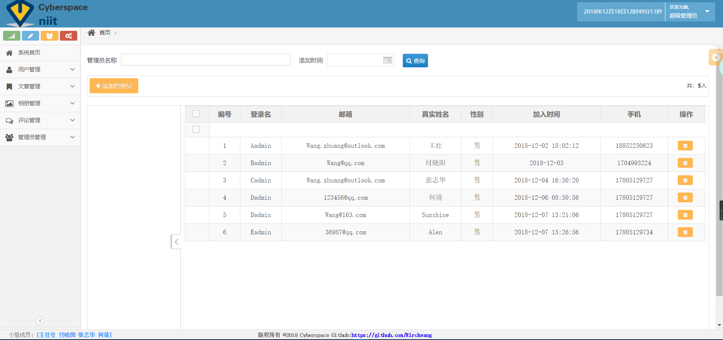

5.0 网站数据统计图

# 个人实训总结和感悟

# 王壮壮的个人总结

通过近三周Java企业级框架实训感触很多，最大的感触是相关知识基础的重要性以及对新技术的吸收应用能力。当然一个软件的开发必然需要经历过需求分析业务设计-> 数据库设计（数据库概念设计、数据库逻辑设计、数据库物理设计）-> 程序开发业务实现 -> 软件测试 -> 程序的运维，其中最重要的当属需求分析和数据库设计，这两者奠定了整个软件最基本的骨架和软件开发人员行动的目标和方向。在此阶段我们小组通过大量的实际分析将客观世界的业务实体映射到数据库中的表同时分析表与表之间的关系所能出现的行为（功能）同时利用相关工具（Powerdesginer、Mockplus、Processon.....)等设计工具进行严谨的分析设计，设计出了CloudDemo系统分析设计图、CloudDemo系统界面的原型设计、CloudDemo系统的概念模型图、CloudDemo系统的物理模型图、CloudDemo系统的数据库模型图、CloudDemo E-R图。总的来说，我们小组在此阶段通过大量的工具和现有的知识进行软件开发核心阶段的分析和设计。在我个人看来此部分的作用是软件开发一切的出发点只有在此阶段通过细致和充分的分析在我们整个项目架构下有那些客户世界存在的实体（属性和行为）、此项目有哪些功能、此项目的功能在前端界面的展示如何设计、在客户世界的实体映射到数据库表中的各个属性的字段的名称和字段的类型如何设置都将是此后程序实现和业务开发的重要基石。

在此项目开发过程中较大二上学期的实训传统的JavaWeb开发我们的眼界看的更开了对新技术的吸收应用能力更强了，去年我们在项目分析阶段和数据库的分析虽然也是认真的分析但在此处的综合知识能力有限往往导致很多项目功能没有分析到位导致在后续开发中出现项目卡壳或者项目重构，我们在此处分析不足直接导致后端开发的混乱。当然我们现在可以充分的最大限度地利用已有的知识进行系统性、多角度、全方位的分析从而尽可能地研究出该项目的架构，而我对我们的项目不仅做了宏观上的分析在微观上个人也做了大量工作，我想这些工作所得来地经验是我在个人职业发展上的重要推动力。

项目开发之初我们还是坚持利用传统JavaWeb界面的开发即利用jsp实现界面业务数据的展现，但经分析看到前后端分离的效能。我们在后台管理系统中就开始进行了前后端分离的实现。对于开发中使用的技术框架我认为没有太多可以叙述的，从一开始我在个人学习相关框架时就确立了一种思想这些框架始终就是一种工具一种开发到一半的软件通过我们的构想将其用搭积木一样“搭”出我们所要实现的功能其本质核心始终是这些知识的本身（基础性知识）。不过这些框架用起来真的非常方便，对于那些在前端技术栈缺乏相应能力的开发人员来说是前端界面速成但不失美观性的重要工具。

不知道自己不知道

知道自己不知道

不知道自己知道

知道自己知道

# 付晓阳的个人总结

三个星期的实训结束了，实训期间，老师负责的为我们分了组，为了我们以后能够自己都有自主的开发能力，我们每组由四位成员组成，就是为了在以后自己都有一定的能力去做以后的毕业设计。

这次实训收获颇多，不仅仅是对一个学期学的知识的一个总结运用，更是在实训中不断扩充自己的知识，也很清楚的能够看到自己的不足与动手操作能力的缺陷，在我们这个专业，不仅仅是学习接受能力的考验，更是一个动手操作、自主研发能力的考验。我们要做到的是对专业知识的运筹帷幄、对所学知识的运用操控，学习是打好我们的基础，能够自己去做出来一些东西才是真正的目的，老师将我们每组分为4个人也是考虑了这个方面的问题，就是为了让每位同学都能够真正的去参与进去，去对自己做一个充分的了解，意识到自己能力大概在那个一水平，自己的缺点是什么，能够独自研发的能力又是有多少。每一次的实训都会让我们有一个质的变化，看到成绩好的同学做出来优秀的作品时，也是大大的给了我们一个提醒，一个响亮的耳光，别人都如此优秀了，并且还勤奋努力，自己的水平不够那么高，那还有什么理由去整天的嬉戏打闹呢，毕竟现在都已经是成年人了，应该都要为自己的以后考虑清楚，实训是一次好的锻炼，是一次对自己的认识，了解自己在这条路上走了多远，走的路又多宽，实训了次数很有限，确确实实我们每一个人都应该安静的去思考一下，自己的水到底能够有多深，在相同的时间内，别人为什么能够做出来那么优秀的作品呢？这不是让你去自卑，是让你能够有更大的激情去学习更多的东西，让你去意识到，你是应该去为自己的以后付出多少的努力，这都不是虚无缥缈的问题，这是我们即将面对的问题，一次实训是一次对自己的认识，是一次深刻的思考。对于动手能力较差的我，确实每次的好项目演示都给我带来了不小的震撼，都让我感到很大的恐慌，自己与那些学习好的同学的差距确实不是一点半点，在这个有限的校园生活中，想好自己的人生规划是重要的，自己在毕业时能够学到多少的能力，以后应该靠什么去进入好的公司，靠什么去与那些优秀的同学做竞争，这应该是每位同学都应该去思考的一件事情，都去好好的问问自己，你，以后去靠什么在这个飞速发展的社会中立足，又靠什么去做到出人头地，在我认真的思考过后，剩下的时间里，自己能够做到也只剩努力了。

这是一次实训，是一次团队的配合，我们会因为一个事情去争论，去发表自己的观点，这让我真正的感觉到了一个团队一起做事情的那不会认输、不怕困难的感觉，团队给了我充足的底气与勇气，感谢我的每位组员，他们付出的很多，同时也很优秀，希望在今后我们都能够做到更好，去获得更多的技能，去做出更多的优秀的作品，现在的努力，以后都会以另一种方式得到体现，美好的未来不是靠着去幻想，靠的是自己的脚踏实地，对自己说，加油、努力。

# 何靖的个人总结

本学期的实训在匆匆忙忙的三周里已经告一段落了，通过这次的实训学习我还是收获颇多的。本次实训分为六人一个小组，我们组所做的项目内容涵盖还挺多，功能也较为齐全。但是，可能是由于前端基础知识学得不够扎实，所以导致在短短三周的时间里，前端界面设计的不够理想，包括一些美化等等也没有做出来，我们主要把精力集中在了后台的管理上，因为要实现的功能太多，所以大部分的时间都用在了后端。不过，庆幸的是，在短短三周的时间内，我们的作品完成度还算可以，这是我们每个人共同努力的结果，也是我们所有小组成员团结一致，心往一处想，劲往一处使的成绩。所以，在最后看到我们的项目在全班同学面前展示的时候，我的内心还是挺激动的，因为大家努力了这么久的成果终于要面世了。

当然，在这个过程中不是所有的工作都是一帆风顺的，我们也遇到过很多棘手的问题，例如用户发送验证码的问题。我们也有过分歧和意见相左的时候，我们也想过有些难以实现的功能要不然就算了，但好在我们都一一克服了这些难题，这时候，我就在想其实一个团队里还是需要彼此相互鼓励的，需要有人提出质疑，需要一些困难，有了这些质疑你才能发现更好的东西，有了这些困难你才能够体会到胜利带来的成就感。

还记得第一次实训的时候，也是一个小白，从什么都不懂到后来一点一点学习逐渐能在合作中完成好一个项目。只不过这一次我们学习的东西更多，涉及的知识更广，需要实现的功能太庞杂，唯一有些遗憾的就是时间太短了，所以部分功能未能够实现，没能呈现一个完美的项目出来。

同样的，本次实训在完成项目的同时也看到了许许多多优秀的人和优秀的组，他们的项目完成度至高，效率之快。同时，也会横向的去比较看到自身的差距与不足，了解自身还有那些需要学习的地方以及还有多少的空间能进步。

总之，本次实训对于我来说是意义非凡的，我不仅在这个过程中学习到了专业方面的知识，更是领悟到了一个团队合作的重要性

# 丁建阳的个人总结

本次课程设计的选题、设计方法及报告的撰写均是在我们的指导教师的细心指导下进行的。设计中离不开老师细心的帮助，没有老师的细心指导，就没有我

们的设计成果。老师在面向对象设计方面有很多的实践经验，使得我们在设计时

遇到的困难都能够迎刃而解，在我们面对问题的时候对我们虚心的指导和帮助及

其严谨的工作态度、创新的精神，都使我们受益匪钱，在此特别向老师表示深深

的感谢和由衷的敬意。

在这次的设计中，我们小组遇到了一部分的困难，但是不放弃的精神使得我

们并没有灰心，在经过了大家的共同努力之后，我们的系统终于得到了完善。在

此也要对帮助过我们的同学表示感谢，你们的帮助让我们的思路受到了启示，有

了更大的发挥空间，让我们遇到困难的数量降到最低。

还要感谢的是我们小组内所有成员的团结协作的精神，正是因为有了团队意

识，我们才能不畏惧困难，奋勇向前，进而圆满的完成了本次课程设计的任务。

另外，还要感谢学校给我们提供了此次课程设计的机会，不仅使我们所学的

知识得以应用到实际中，也使我们开阔了视野，拓宽了思路，增长了学识，而且

为我们今后的工作和学习打下了牢固的基础，也使增强我们对计算机的兴趣。

在此次课程设计中所学到的在以后的学习，工作，乃至生活上都将是我们宝贵的财富。我们以后会记住这三周的汗水和欢笑，会记住给予我们帮助的老师和同学们。

通过这三周的实训让我的前端开发水平有了不小的提高，也激发了我的学习兴趣，我会把这种劲头延续下去，继续不断努力，争取取得更大的进步。

# 王寒的个人总结

通过本次实训，我感觉我是真真正正的学到了一些以前没有认真学的知识，其实很庆幸能遇到这样严格一点的老师，能够把任务具体落实到个人，让我从一个什么都不太懂的小白，慢慢的基本上还是能通过个人愚钝的努力，和经过他人的的指点帮助，完成了属于我自己的注册登录页面。

我经常在想，如果这三周实训没有这样的老师督促我，我会不会就这样白白浪费掉这宝贵的时间？直到现在，我还能回忆起当时写代码的情景，一个人坐在床上退都能坐麻，可是当你的作品能够成功的展示运行出来，它带给你的又是一种无法言喻的喜悦。

这三周里我通过自己的学习，知道了如何写登录注册页面，如何在数据库建表，如何连接数据库，如何运行它，这对于大多数人来说可能不值一提，但是于我而言却是我真正努力后的成果。

我记得您说过，想看到每个人的努力，在往后的日子里我也会记住您说的话，继续努力。

# 孙龙阁的个人总结

经过短短三周的实训，收获还是蛮多的。实训不仅仅是对本学期所学内容的一个汇总，也是你开阔大脑，集思汇想的一种锻炼。同时也离不开团队的合作，团队配合默契的话则会实现1+1>2，收获也是相当大的。

本次实训我和王壮壮、付晓阳、丁建阳、何靖、王寒一组，在确定了以王壮壮为组长的情况下，我们开始分工合作，一起完成我们的项目CloudDemo。做项目之前首先了解项目开发过程：获取需求，需求分析&业务设计、数据库设计、程序开发与业务实现、程序的测试、程序的运维，有了开发项目的框架就会让你思路清晰许多。

在第一星期，刚开始根据需求做出系统分析设计图，界面显示模块包括前端显示模块儿和后台显示模块儿，界面显示模块下是成员操作模块，成员操作模块包含用户操作模块和管理员管理模块。我负责找出实体类，并且往外延伸，每个实体类有哪些属性以及每个属性存在什么样的关系。接着就是通过大壮（王壮壮）用powerdesigner做好的关系图绘制E-R图，绘制E-R图一定要清楚每个实体之间的关系。完成E-R图之后我的任务就是用Mockplus做出前端页面显示的模型，有了大致的模型可以更好、更快的制作前端显示页面，同时确定了制作过程中的稳定性。

在第二周我感觉也是核心的一周，系统分析与功能需求基本上在第一周已经完成了，那么这周就开始真真正正的用代码实现需求功能啦。首先完成数据可的设计，通过E-R图中的实体类来建立数据库表，通过实体类之间的关系确定主键和外键，通过每个实体类的属性来确定每一列。然后往每个表中添加数据，数据一定要多一点。接着就是开始创建项目CloudDemo，项目根据本学期所学的用SSM框架来实现。前期把pom.xml文件配置和资源管理文件（resource）配置好，因为在开发过程中如果是配置文件出错可能会很难搞。然后就是装好tomcat服务器并且测试好，运行服务器网页能显示helloworld。再然后就是定义每个包：entity（domain）、dao、service、serviceImpl、mapper、controller。然后根据数据库来实现这些功能。中间有很多出错，这周挺不容易的。

第三周则是继续完成敲代码，同时前端与后台进行衔接，数据的整体的一个统计这一块儿做起来也挺不容易的，分页查询等等都尽可能的一一实现。这两周大家每晚基本都熬到一两点，早上淡淡的黑眼圈看上去分外精致，每一个功能实现都挺不容易的。

实现三周过得很快，收获也很多，看完宋卿清的项目感觉差距还是很大，但是我们不缺乏挑战他的勇气，我们以后会更加努力地学习，查漏补缺。